Лабораторная работа
Тема: «Организация производства кондитерских изделий на различных участках кондитерского цеха»
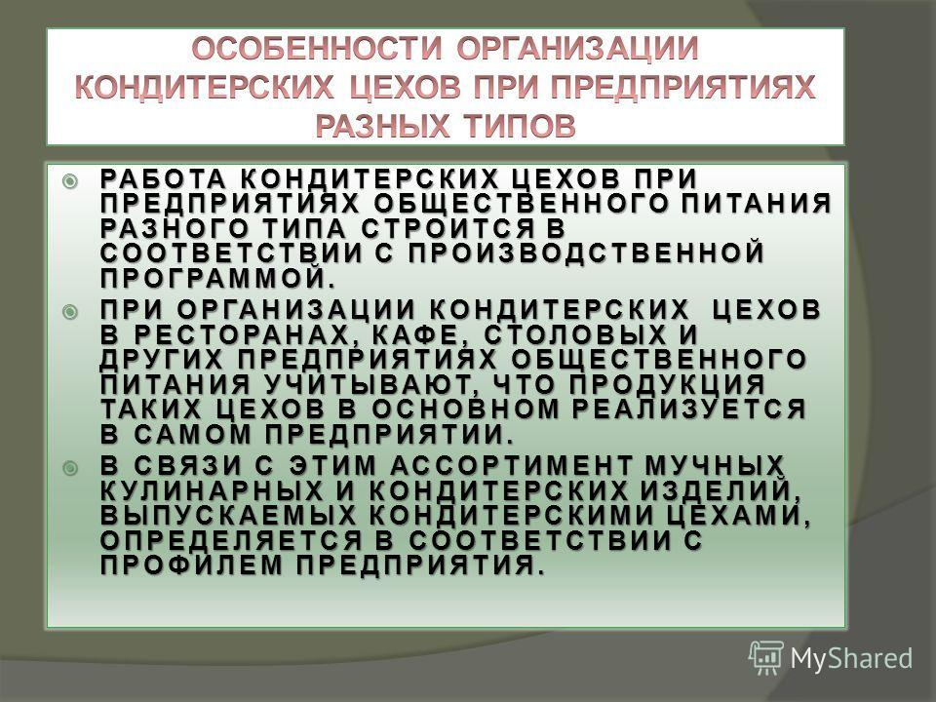

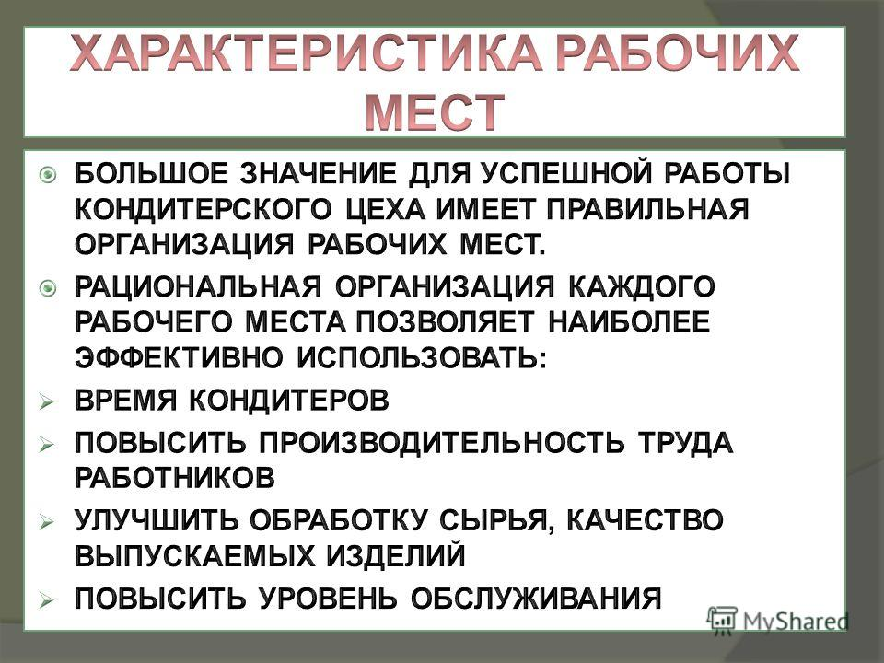
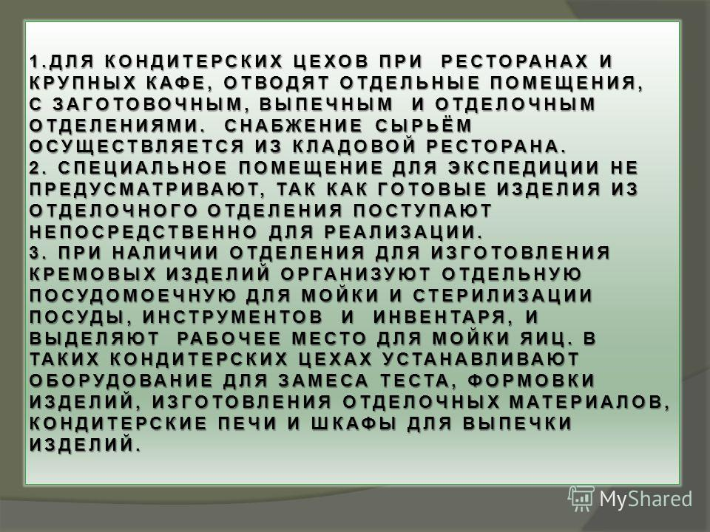

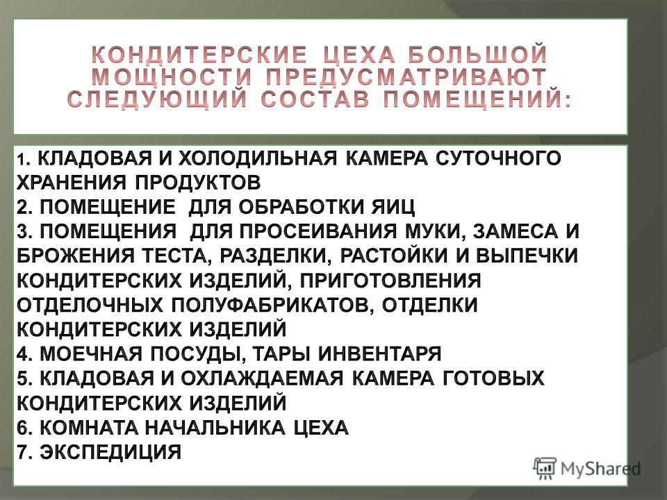

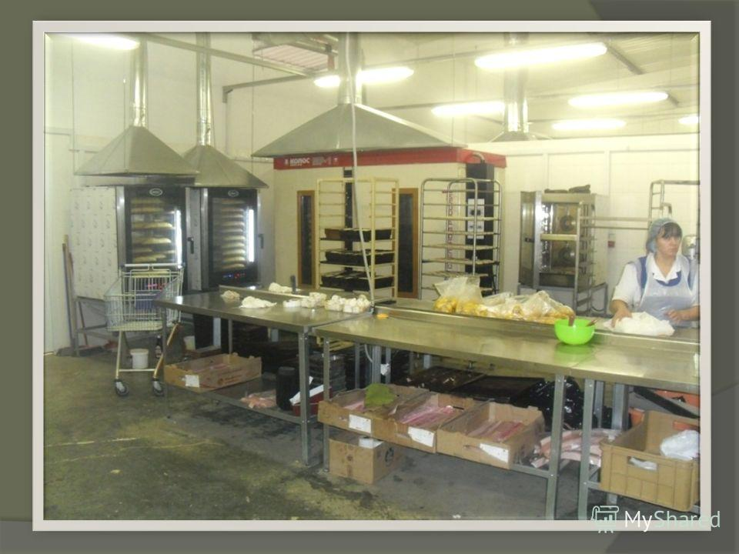

В зависимости от мощности и выпускаемого ассортимента организованы следующие рабочие места:
- для обработки яиц;
- для просеивания муки;
- для подготовки других видов сырья;
- для замеса песочного, бисквитного, миндального теста;
- для отделки изделий;
- для выпечки изделий;
- для мойки инвентаря и тары;
- отделение хранения готовой продукции.
Правильная расстановка оборудования, подготовка рабочих мест, оснащение их необходимых инвентарем, посудой и транспортными средствами, бесперебойное снабжение в течение смены сырьем, топливом, электроэнергией – важные факторы экономического использования рабочего времени, обеспечение рациональной организации труда и механизации трудоемких процессов.
Разнообразен инвентарь цеха, так как при формовании и отделке требуется обеспечить не только красивый внешний вид, но и точную массу изделий. Для оформления кондитерских изделий применяют пластмассовые или жестяные трубочки, которые вкладывают в мешки из плотной ткани, специальные шприцы, гребенки из алюминия или жести и ряд других приспособлений.
Помещение для порционирования теста оборудуют следующим образом: устанавливают стол, делительно-округлительную машину или тестоделитель, ларь для муки(под столом), ящик для ножей(в столе), циферблатные весы. Предусматривают также место для передвижения дежи с тестом. Делительно-округлительная машина делит тесто на куски определенной массы и закатывает их в шарики, что облегчает очень трудоемкую операцию взвешивания и закатывания каждой порции теста.
Для раскатывания теста используют столы с шкафчиками для инструментов и выдвижными ларями, тестораскаточную машину, холодильный шкаф(где охлаждается масло и тесто при изготовлении слоенных изделий). В настоящее время применяют машину, которая не только раскатывает тесто необходимой толщины на две ленты, но и дозирует между ними начинку и формует изделия.
Рабочее место для формования изделий оборудуют столами
( c выдвижными ларями для муки, ящиками для инструментов), пристенными стеллажами.
Для приготовления бисквитного теста оборудуют отдельное рабочее место вблизи универсального привода, так как тесто взбивают в механической взбивалке, входящей в комплект этого привода. Кроме того, нужен отдельный стол(или столы) для подготовки яиц, разлива теста на листы или формы. Специальная машина разрезает бисквитный полуфабрикат на пласты.
Кремы готовят в отдельном помещении, в котором устанавливают взбивательные машины различной производительности и с разной вместимостью деж и котлов. Варят крем в специальных опрокидывающихся котлах с паровой рубашкой или в наплитных котлах. Необходим также специальный стол с выдвижными ящиками для хранения инструмента, на нем просеивают пудру и выполняют другие операции.
Для изготовления помады организуют поточную линию, состоящую из электроплиты, котла, специального стола и взбивальной машины. Крышка стола металлическая с бортами и под ней помещены два трубопровода с холодной и горячей водой. Один из боковых бортов, граничащий с накладным лотком, сделан съемным.
Выпечное отделение оборудуют кондитерскими шкафами и печами с электрическим, газовым и реже огневым обогревом.
Для жарки пирожков во фритюре предназначены специальные электрические или газовые фритюрницы. Возле фритюрницы размещают стеллажи и стол с сетчатым противнем(для стекания излишка жира). В этом отделении должна быть особенно хорошая вентиляция, так как при разложении жиров выделяются вредные для здоровья продукты.
Пирожные и торты отделывают в специальных помещениях или в крайнем случае на отдельных производственных столах, изолированным от других рабочих мест. Столы снабжают выдвижными ящиками для инструментов, штативом для укрепления кондитерских мешков, специальным бачком для сиропа(для пропитки бисквита). Облегчают работу кондитера установленные на столах вращающиеся на оси подставки, на которых ставят торты во время отделки. В моечной для мытья инструмента и инвентаря устанавливают ванны с тремя отделениями и стерилизатором. Рядом с моечными ванными располагают стеллажи. В крупных цехах применяют машину для мытья функциональных емкостей. Кондитерские мешки сушат в электросушильном шкафу.
Готовые кондитерские изделия хранят в экспедиции, которую оборудуют холодильной камерой, стеллажами, весами и производственными столами. Срок хранения кондитерских изделий от 7 до 36 ч.
Перевозят готовую продукцию в таре специальным транспортом. На каждом лотке должна быть этикетка с обозначением наименования и количества кондитерских изделий. Обязательно нужно указывать время выпуска продукции и фамилию укладчика..
Домашнее задание: ответить на вопросы
Как классифицируют рабочие места в кондитерских цехах?
Как зависит состав помещений от ассортимента продукции?
Замес теста, разделка и выпечка производятся в одном помещении?

